重庆高速公路集团有限公司
东北营运分公司2025年车辆报废

竞争性比选文件

重庆高速公路集团有限公司东北营运分公司
2025年9月

第一章 东北公司2025年车辆报废
竞争性比选公告

一、项目概况
重庆高速公路集团有限公司东北营运分公司（以下简称我司）对已达报废条件的车辆进行报废，现就需报废的车辆开展询价，邀请符合条件的汽车报废公司参与报价。
二、询价内容
项目名称：重庆高速集团东北分公司2025年车辆报废项目
三、报价要求
(一)资格要求
1.报价人应具有独立法人资质和真实有效的营业执照；
2.具有合法的车辆报废回收资质；
3.有良好的社会信誉，无违法执业或违法行为，在“信用中国”网站（http://www.gsxt.gov.cn/）中被列入失信被执行人名单（黑名单）的单位，不得参加比选；
4.本次询价不接受联合体报价。
（二）投标保证金
报价人在2025年9月1日内向下列账户缴纳投标保证金1万元（大写人民币：壹万元整），并将保证金回执附在报价文件中作为报价资料（开标结束后未中标单位保证金无息退回，中标单位待完成处置工作后无息退回，若中标单位无故或未经招标人同意拒绝签订合同的，投标保证金不予退还）。
收款单位：重庆高速公路集团有限公司东北营运分公司
账号：3100021519200107454
开户行：中国工商银行重庆较场口支行
四、报价文件的递交及相关事宜
1.本项目询价公告、评标结果均同时在重庆高速集团官网（http://www.cegc.com.cn），集团物资采购平台进行公示。凡自愿参加的潜在报价人，自挂网起至询价响应文件递交截止时间前，详见重庆高速集团官网、物资采购平台上发布的本项目竞争性比选公告，自行下载。不管报价人是否下载，均视为已知晓询价文件的全部内容和有关事宜。
2.地址：重庆市万州区天城镇塘坊村一组（重庆高速公路集团有限公司东北营运分公司309办公室）。
3.开标时间及投递报价文件截止时间：2025年9月2日10时，截止时间即为报价时间，逾期送达的报价文件恕不接受。
4.联系人：黄老师 电话：023-58338316

第二章 询价须知
一、最低下限价
序号 | 设备名称 | 存放地点 | 数量（台） | 整备质量（吨） | 下限单价（元/吨） | 下限总价  （元）
1 | 轿车 | 开州、奉节、巫溪中心 | 3 | 3.969 | 1566 | 6215.454
2 | 大客车 | 天城中心 | 1 | 8.25 | 1566 | 12919.5
3 | 皮卡车 | 天城、奉节、巫山、巫溪中心 | 6 | 9.38 | 1566 | 14689.08
合计 |  |  | 10 | 21.599 | 1566 | 33824
报价人所报单价及总价均不得低于上表中的最低限价，报价低于下限单价及总价的视为无效报价。
2.报废车辆的重量以报废车辆机动车行驶证的整备质量为准。
3.本项目报价以人民币为报价货币，报价人根据自身实力和市场基本行情自行报价，报价金额应包含：商品、人工、运输、税费等车辆报废完毕后的一切费用，我司不再另付任何费用。
二、评审流程
1.本次竞争性比选采用经评审的最高价中标法，按资格审查通过后的报价由高到低顺序推荐三名拟中标候选人。报价总额一致的，按大客车报价由高到低推荐中标候选人。
2.若第一次投标单位少于3家或所有投标均被否决的当场退还所有报价文件。重新在集团官网、物资采购平台发布第二次竞争性比选公告，若第二次报价少于3家则可以开标。
三、纸质报价文件要求
报价人应根据实际情况递交相关材料，并保证材料的真实性。以下材料需加盖报价人鲜章，原件备查。
1.报价函；
2.报价书；
3.法定代表人身份复印件；
4.营业执照复印件；
5.合法的车辆报废回收资质复印件；
6.信誉声明（信用中国查询情况）；
7.投标保证金回执。
报价文件的封装
报价文件应以A4纸张逐页装订并加盖骑缝章，装入文件袋密封粘贴完好，在封口处贴上封口条并加盖鲜章。
封口条上应载明的信息：重庆高速集团东北分公司2025年车辆报废项目报价文件。
四、评审否决条款
- 外封装文件袋未密封粘贴完好或未在封口处贴上封口条并加盖鲜章的视为无效报价文件。
- 报价文件未逐页装订视为无效报价（例如：只用燕尾夹、回形针夹住报价文件的视为无效）。
- 报价人所报单价及总价低于下限单价及总价的视为无效报价。
- 报价文件未加盖骑缝章、身份证复印件模糊不清、签字字迹无法辨认或模糊不清、所盖鲜章模糊不清的视为无效报价文件。
五、其它要求
1．报价人对所提供的所有报价资料均保证其真实性和合法性，如有虚假，询价人将取消其报价及中标资格；若有合同实施期间发现中标人提供了虚假资料，我司有权单方面解除合同，或予以违约处罚并上报行业主管部门。
2.报废回收单位须承诺对所报废的车辆实施一条龙服务。在车辆报废处置的过程中，为我司补办所有缺失的资料，以完成整个车辆报废流程，不得收取任何服务费用。
3.中选报废公司应在签订合同后对报废车辆及时进行撤卸报废，并在30个工作日内完成车辆报废手续，结束车辆报废处置工作，且不能将报废车辆及配件回流入市场使用。
4.在签订合同后，中选公司应按要求将车辆报废费金额汇缴至报废车辆所属单位指定的帐户上。
5.报价比选响应文件中所提供的复印件必须加盖单位公章。

（项目名称）

询价文件

报价人： （盖单位公章）

年 月 日
目 录
1.报价函；
2.报价书；
3.法定代表人身份复印件；
4.营业执照复印件；
5.合法的车辆报废回收资质复印件；
6.信誉声明（信用中国查询情况）；
7.投标保证金回执

报 价 函
重庆高速公路集团有限公司东北营运分公司：
根据已收悉的 项目的竞争性比选文件，遵照文件内容的规定，我单位经考察和研究上述项目报价文件的须知和其他文件后，我单位愿按上述竞争性比选条件履行自己的全部责任。
我方本次总报价 元（大写人民币： ）。一旦选中我方，我方保证在合同期内，按要求保证竞争性比选单位需要。为确保服务质量，我们特作出如下承诺并提出具体保证措施：
1.我方同意所递交的报价文件在规定的报价有效期内有效，在此期间内我方的报价有可能被选中，我方将受此约束。
2.我方愿意提供完全响应竞争性比选文件中所提出的要求的所有资料，并对其真实性负责；如我方无法提供竞争性比选文件规定的全部资料，你方可以将我方视为未能完全响应报价而作无效处理。
3.我方同意针对本项目附表中《报价书》的所有报价。

报价单位：（盖章）
法定代表人或授权代理人：
单位地址：
联系电话：

年 月 日

报 价 书
序号 | 设备名称 | 存放地点 | 数量（台） | 整备质量（吨） | 最低限价（元/吨） | 报价单价（元/吨） | 报价总价（元）
1 | 轿车 | 开州、奉节、巫溪中心 | 3 | 3.969 | 1566
2 | 大客车 | 天城中心 | 1 | 8.25 | 1566
3 | 皮卡车 | 天城、奉节、巫山、巫溪中心 | 6 | 9.38 | 1566
合计 |  |  |  | 21.599 | 1566
备注：报价金额必须为打印件，手写无效。

报价单位：（盖章）
法定代表人
或授权代理人：

法定代表人、授权现场代表身份复印件及授权书（加盖单位鲜章）

（一）法定代表人身份证明
竞标人名称：
单位性质：
地址：
成立时间： 年 月 日
经营期限：
姓名： 性别： 年龄： 职务：
系 （竞标人名称）的法定代表人。
特此证明。
附：法定代表人身份证双面复印件。

竞标人： （法人手签并盖单位鲜公章）
年 月 日

注：1.法定代表人的签字必须是亲笔签名，不得用印章、签名章或其他电子制版签名，否则按无效响应文件处理。

（二）授权委托书

本人 （姓名）系 （竞标人名称）的法定代表人，现委托 （姓 名）为我方代理人。代理人根据授权，以我方名义签署、澄清、说明、补正、递交、撤回、 修改 （项目名称）报价文件、签订合同和处理有关事宜， 其法律后果由我方承担。
委托期限：
代理人无转委托权。
附：法定代表人及委托代理人身份证双面复印件。

备注：如是委托人则必须填此页。法人则不用填。必须是亲笔签名，不得用印章、签名章或其他电子制版签名。

竞 标 人： （盖单位鲜章）
法定代表人： （签字）
身份证号码：
委托代理人： （手签）
身份证号码：

年 月 日

相关证照

由报价人提供营业执照复印件、合法的车辆报废回收资质复印件（加盖单位鲜章）。

投标人的信誉情况
在国家企业信用信息公示系统（http://www.gsxt.gov.cn/)中查询是否被列入严重违法失信企业名单，由报价人自行截图证明（加盖单位公章），示例如下：

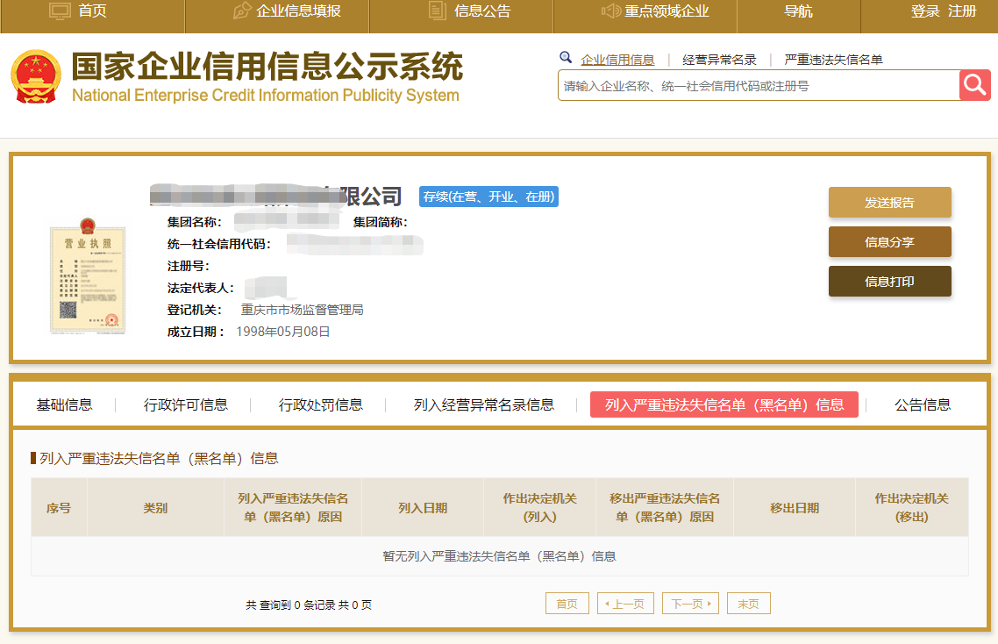

投标保证金银行回执（加盖单位鲜章）

